Лабораторная работа 4 Авторизация и Swagger
Давыдов Кирилл Игоревич, ИУ5-54Б
Тема — определение объёма земляных работ при разработке котлована
Реализованы регистрация, вход и выход с серверными сессиями Redis и HttpOnly cookie. TypeORM сохранён. Каталог и лента доступны гостю; свой черновик, создание, публикация, лайки и удаление требуют входа. API содержит ровно десять операций.
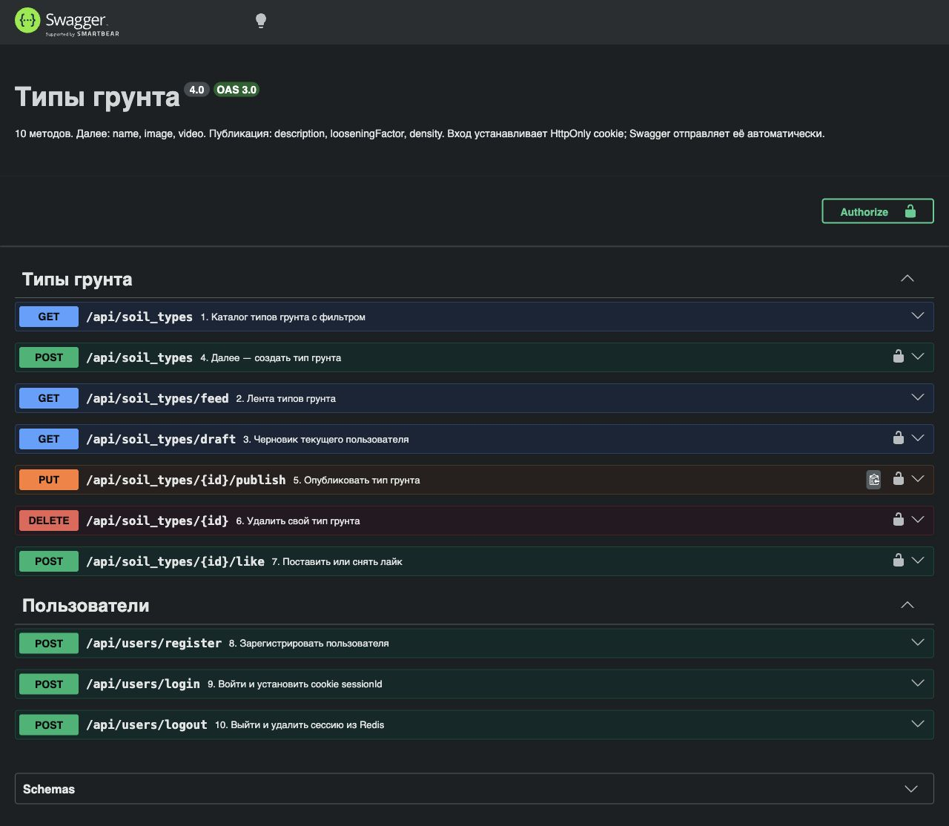

Скриншот 1 Вход через Swagger
В приватном окне Chrome выполнен POST /api/users/login. Входные поля login и password видны в Request body. Ответ 200 содержит пользователя без пароля; браузер сохраняет sessionId.
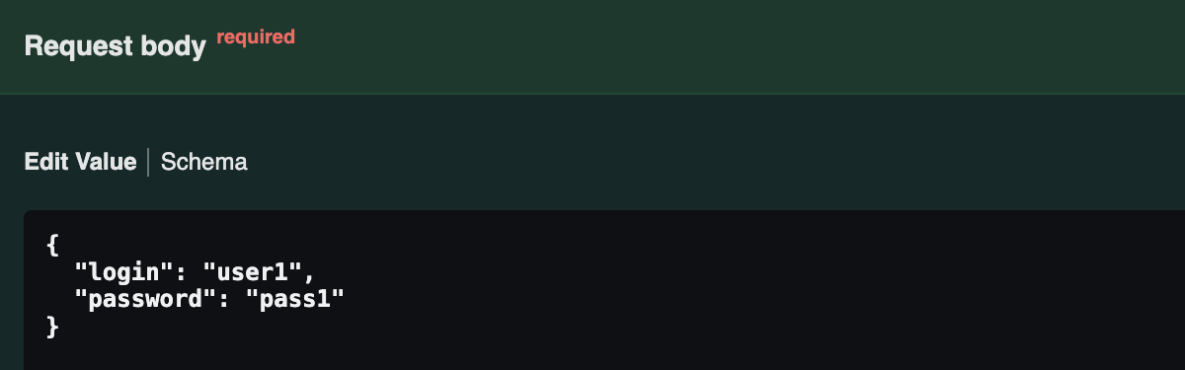
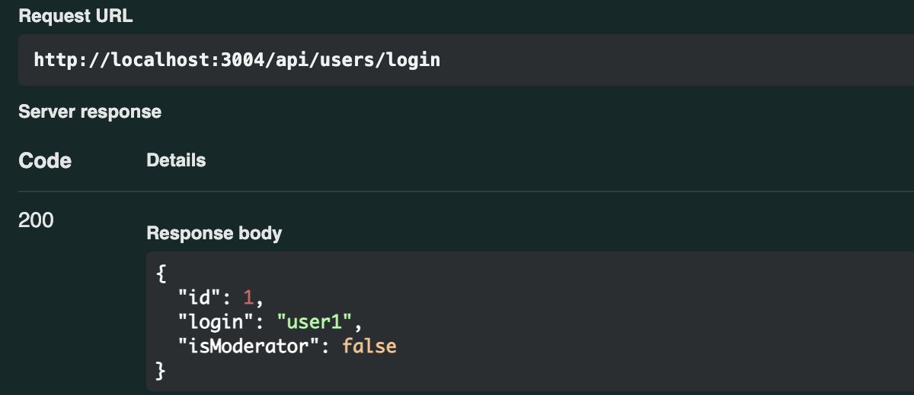

Скриншот 2 Каталог после входа
В том же приватном окне выполнен GET /api/soil_types с maxLoosening=1.2. Cookie передаётся браузером автоматически. Показаны параметры и фрагменты фактического ответа 200: у песка isLiked=1, isMine=0.
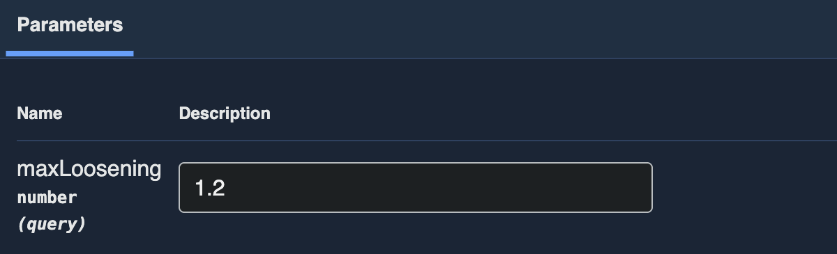
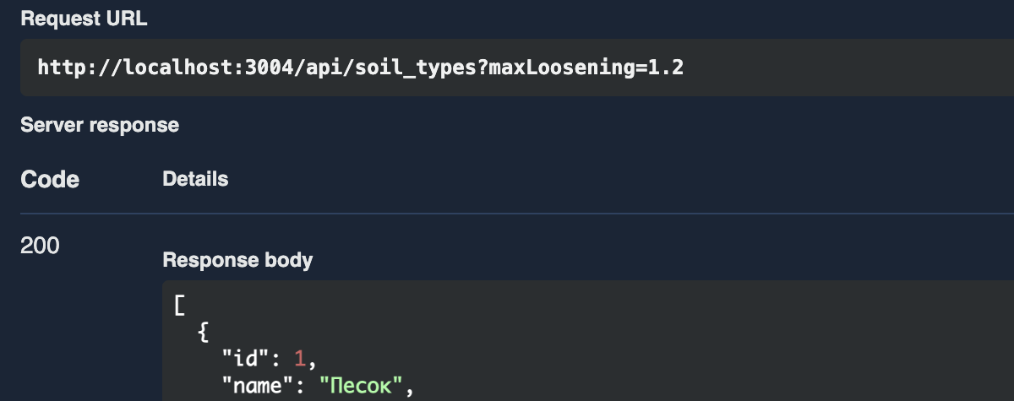
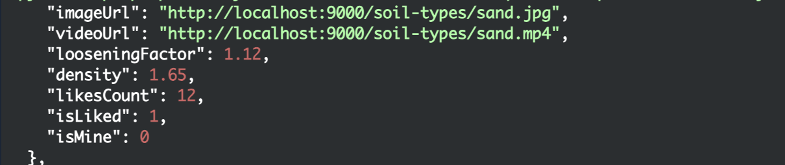

Скриншот 3 Cookie в браузере
В Chrome DevTools открыта Application → Cookies → localhost:3004. Видны sessionId, HttpOnly и SameSite=Lax. В нижней панели показано полное значение, перенесённое в заголовок Cookie в Postman. Cookie содержит только случайный идентификатор.
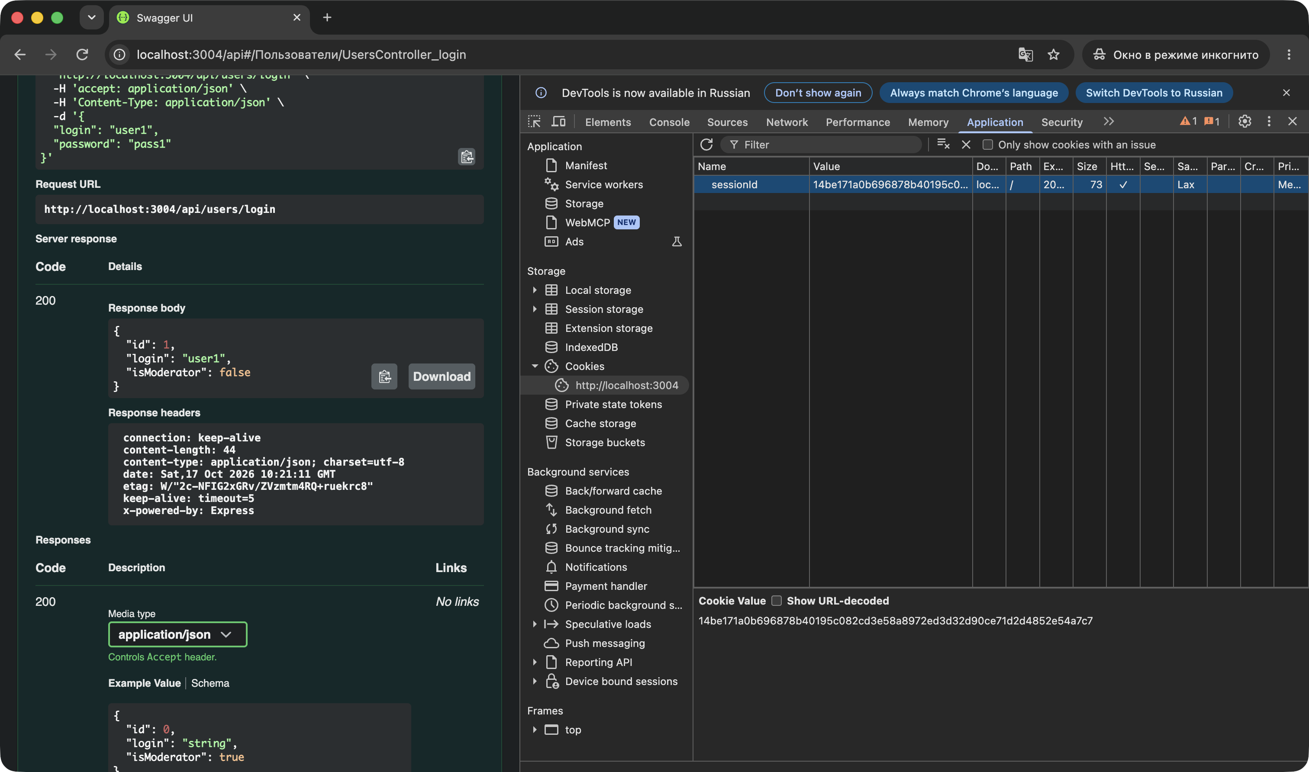
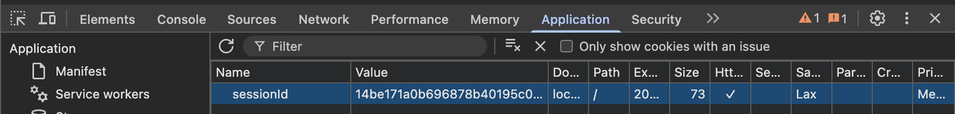

Скриншот 4 Каталог без cookie
В Postman у заголовка Cookie снята галочка, Cookie Jar отключён. GET с фильтром возвращает 200. У гостя isLiked=0 и isMine=0. Входные данные находятся в URL, ответ показан отдельно.
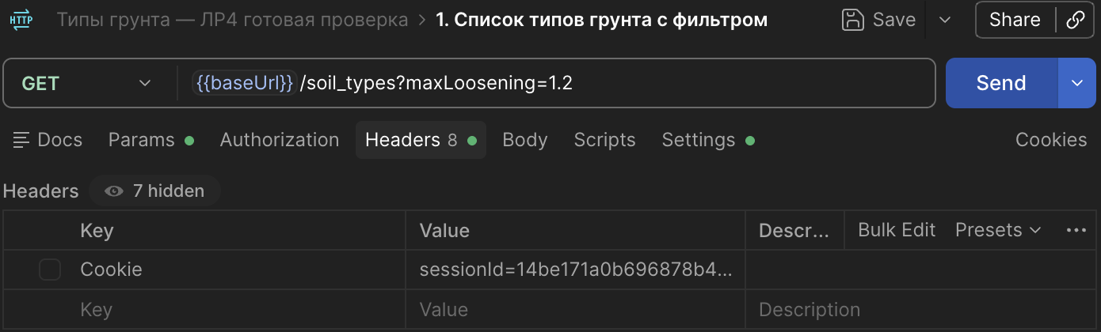
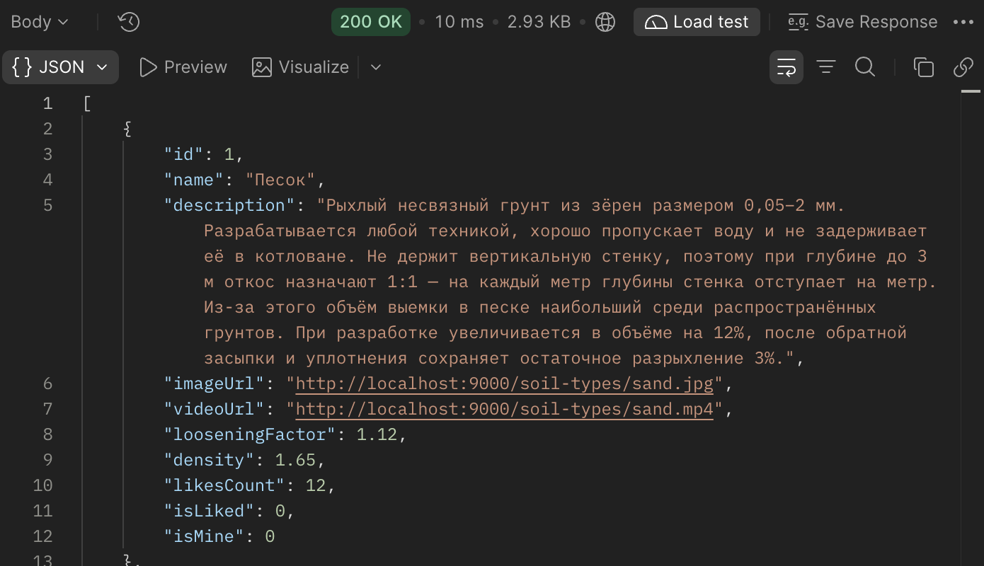

Скриншот 5 Каталог с cookie
В Postman включён заголовок Cookie: sessionId со значением из Chrome. Тот же GET возвращает 200. Для пользователя 1 у песка isLiked=1, isMine=0, поскольку карточка принадлежит пользователю 2.
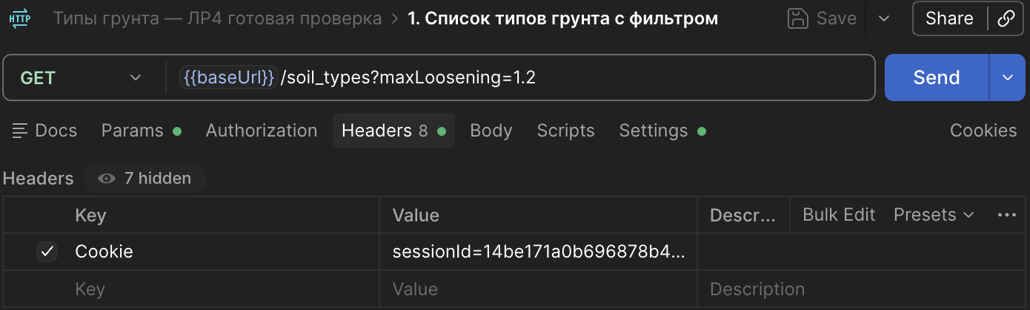
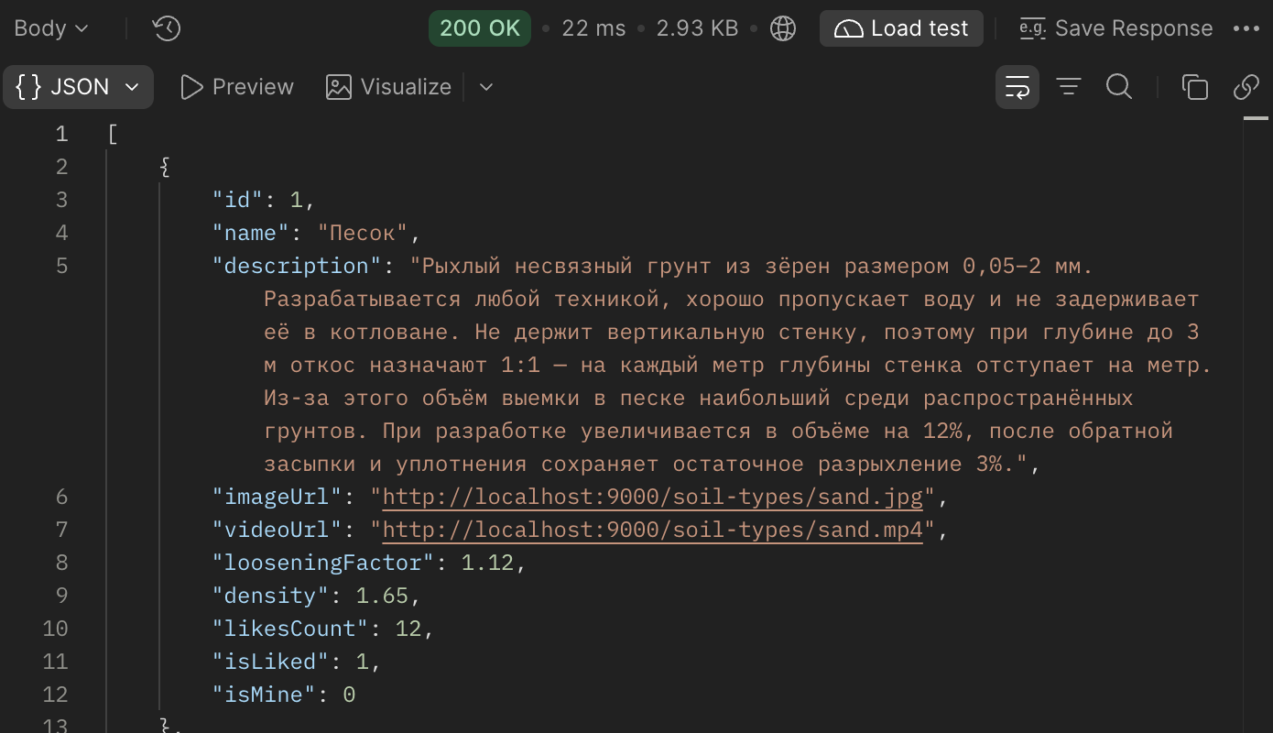

Скриншот 6 Публикация без входа
PUT /api/soil_types/6/publish без cookie возвращает 401. В Body показаны ровно три входных поля: description, looseningFactor, density. Карточка в БД не изменяется.
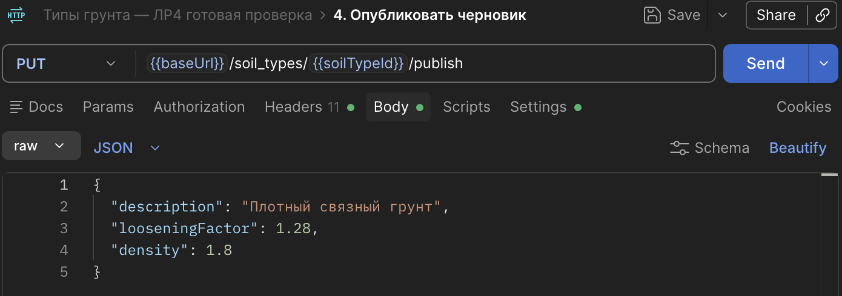
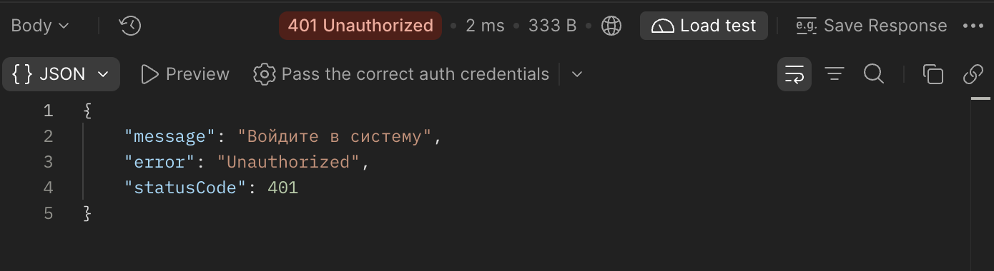

Скриншот 7 Публикация владельцем
Для того же PUT и того же тела включён заголовок Cookie владельца. Получен 200: опубликована Глина с id=6, isMine=1. Дата и статус устанавливаются сервером и не передаются во входных полях.
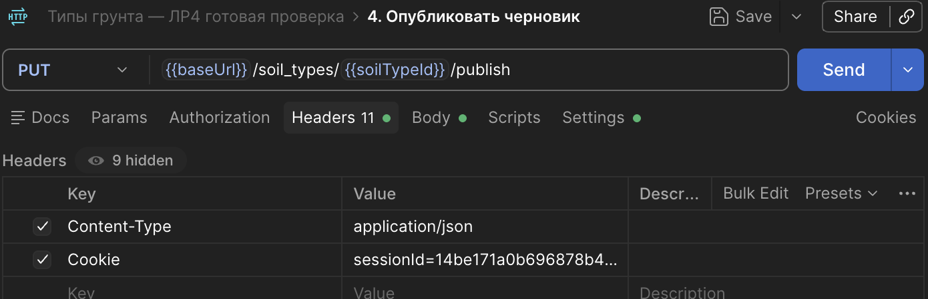
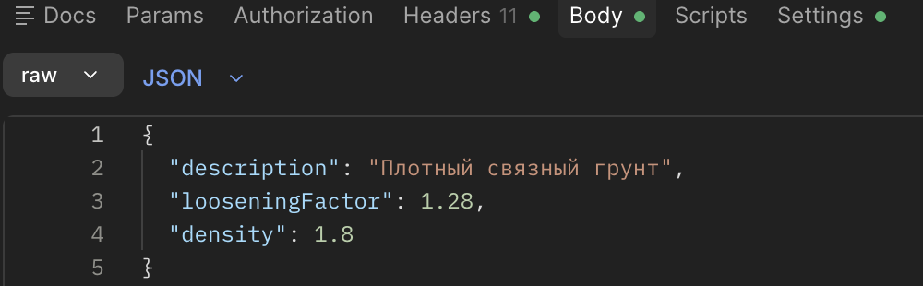
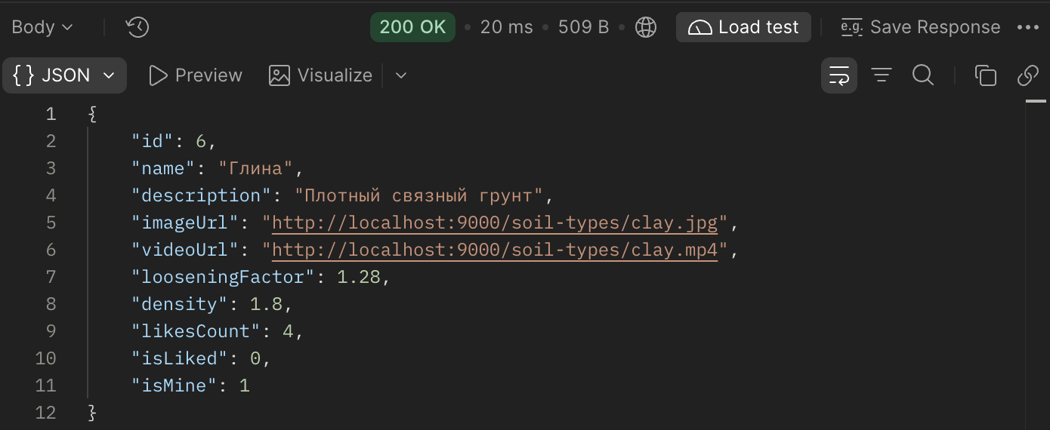

Скриншот 8 Сессия в Redis
Фактический вывод redis-cli для sessionId из Chrome и Postman: GET возвращает userId=1, TTL — оставшиеся секунды до истечения часа. Удаление ключа после выхода проверено отдельным HTTP-сценарием.
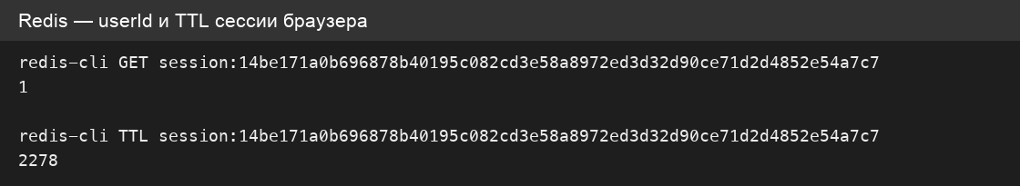

Скриншот 9 Связь signature
В StarUML выбран запрос входа. В Property Editor target указывает на линию жизни «Пользователи», signature — на существующую операцию POST /api/users/login. На диаграмме ровно три линии жизни. Аналогичные ссылки заданы у всех восьми запросов.
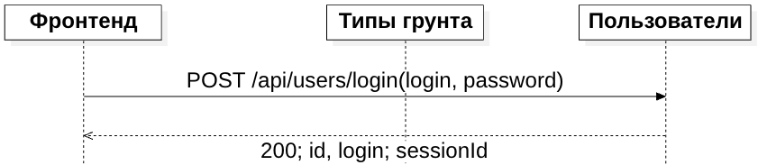
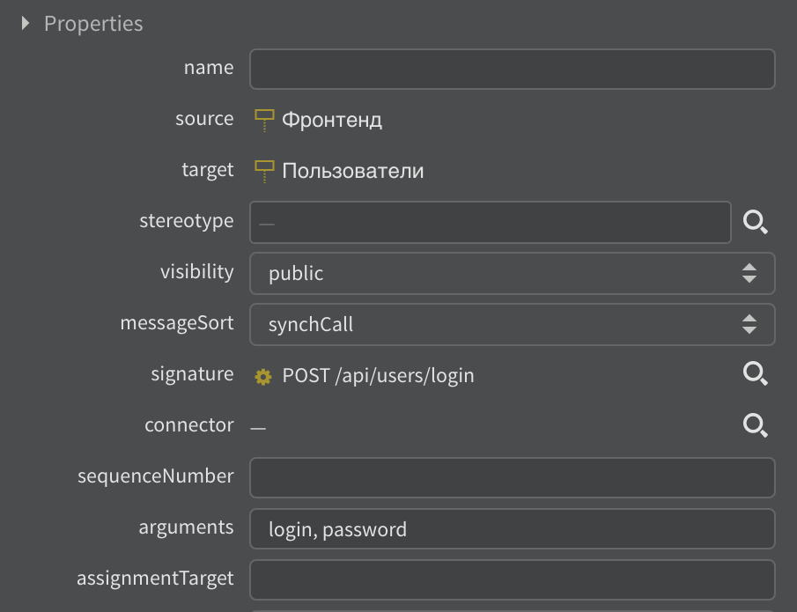

Проверка реализации
Выполнены 38 проверок HTTP API на отдельной БД: публичное чтение; защита всех изменений; неверный пароль; вход двух пользователей и изоляция черновиков; загрузка файлов в MinIO; запрет второго черновика; публикация только своего; установка и снятие лайка; запрет удаления чужого; регистрация; удаление сессии при выходе. Схема Swagger содержит десять операций и три поля создания. Сборка NestJS завершается успешно.
Проверка | Результат
Каталог гостя | 200; isMine=0, isLiked=0
Черновик, создание, публикация, лайк, удаление гостем | 401
Неверный пароль | 401
Чужой черновик | 404 при публикации
Удаление чужой карточки | 403
Лишнее поле creatorId | 400
Повторный лайк | Количество не увеличивается
После выхода старая cookie | 401 на защищённом методе
Файлы из MinIO | Оба URL возвращают 200
Исходная база RIP не использовалась для изменений. Проверки ЛР4 выполнены на rip_lab4_20261017 и порту 3004, ЛР3 — на rip_lab3_20261017 и порту 3003. Для обычного запуска приложение использует настройки .env и порт 3000. Контрольные вопросы — learn/12-kontrolnye-lr4.md; ТЗ и таблица методов — РПЗ_ЛР4.docx.

